ГБОУ ДПО «СЕВЕРО-ОСЕТИНСКИЙ РЕСПУБЛИКАНСКИЙ ИНСТИТУТ ПОВЫШЕНИЯ КВАЛИФИКАЦИИ РАБОТНИКОВ ОБРАЗОВАНИЯ»

ГБОУ СОШ № 8 г.Беслан

Системно-деятельностный подход
в обучении учащихся
начальных классов

Хаблиева Ирина Таймуразовна,
учитель начальных классов ГБОУ СОШ №8 г.Беслан

Владикавказ
2019
Аннотация
Обобщение опыта работы учителя начальных классов ГБОУ СОШ №8 г. Беслан Хаблиевой Ирины Таймуразовны по теме «Системно-деятельностный подход в обучении учащихся начальных классов» проведено на материале собранном и систематизированном в течение двух лет работы в одном классном коллективе, что позволяет делать выводы о положительной динамике результатов учащихся 4 «А» класса. Анализ работы учителя на уроках русского языка, литературного чтения и математики проведён с учётом заявленной темы и привёл к выводу о необходимости диссеминации находок учителя среди коллег, так как традиционные и новые педагогические технологии используются педагогом в разумном сочетании, способствуют реализации ФГОС, а тематические разработки могут стать большим подспорьем как для опытных, так и для начинающих и испытывающих трудности в работе учителей. Например, Примерное планирование уроков национально-регионального компонента программы «Литературное чтение» для 4 класса с интернет-ссылками на материалы и технологические карты уроков.

Содержание:

1. Слово о педагоге…………………………………………………………..3

2. «Системно-деятельностный подход в обучении учащихся начальных классов»……………………………………………………………………....5

3. Литература………………………………………………………………. 15

4. Приложение 1 Технологическая карта урока математики в 3 классе
по теме «Триумф времени»………………………………………………..18

5. Приложение 2 Технологическая карта урока русского языка в

3 классе по теме «Определение».................................................................20

6. Приложение 3 Примерное планирование уроков национально-
регионального компонента программы «Литературное чтение» для
4 класса ……………………………………………………………………...23

Слово о педагоге

Хаблиева Ирина Таймуразовна получила высшее образование в 1999г. в СОГУ им. К.Л.Хетагурова, учитель первой квалификационной категории.
Имеет стаж педагогической деятельности 20 лет. С 2005 года и по настоящее время работает учителем начальных классов ГБОУ СОШ №8 г.Беслан.
В 2015 г. награждена грамотой Министерства образования и науки РСО – Алания, в 2017 – грамотой Министерства образования и науки Российской Федерации.
Принимала участие в школьном этапе конкурса «Учитель года» и заняла второе место.
Систематически повышает квалификацию путём корпоративной подготовки и курсов ПК:
- «Развитие профессиональных компетенций учителей начальных классов в контексте требований ФГОС» - 2017 год, 108 часов;
- «Духовно-нравственное воспитание младших школьников на уроках родного языка и чтения как речевое требование ФГОС» - 2017 год, 24 часа;
- «Подготовка организаторов в аудитории и организаторов вне аудитории ППЭ ГИА основного общего и среднего общего образования» - 2018год, 8 часов.
Будучи учителем передовых взглядов, с 2010 года взялась за работу по новым ФГОС в пилотном режиме, в 2019 году у неё уже состоится третий выпуск. Ириной Таймуразовной составлены авторская программа и примерное планирование уроков национально-регионального компонента программы «Литературное чтение» для 4 класса.
В арсенале опытного учителя такие новые педагогические технологии, как геймификация, здоровьесбережение, проектные и исследовательские технологии, отличное владение ИКТ, в частности, возможностями интерактивной доски. Педагог использует парные и групповые методы работы, прибегает к таким видам оценки знаний учащихся, как самооценка и взаимооценка. Проводит уроки и внеклассные мероприятия необычного формата и содержания. Как результат – призовые места в школьных предметных олимпиадах и конкурсах, лучшие показатели степени обученности учащихся в школе.
Систематическая и качественная работа Хаблиевой И.Т. способствует созданию положительного имиджа школы, родители хотят видеть в первом классе своих детей именно у неё. Умеет привлечь родителей для участия в школьных событиях. Классы организованы и работоспособны, стабильными, как правило, остаются знания выпускников Ирины Таймуразовны и в старших классах.
Ирина Таймуразовна часто делится опытом работы на школьных и районных семинарах, даёт мастер-классы, выступает со своим опытом на заседаниях педагогического совета. Учитель не остаётся в стороне и от поручений администрации школы. Она входит в редколлегию школьной газеты «8-е чудо света», ведёт страницу «Новости» школьного сайта, возглавляет театральную студию «Саби» начальной школы.
Заведующая кафедрой
дошкольного и начального обучения
З.И.Цогоева

Системно-деятельностный подход в обучении учащихся
начальных классов.

Из года в год не уменьшается количество младших школьников, испытывающих затруднения в усвоении школьной программы. Среди причин школьной неуспешности следует отметить несформированность у младших школьников умений учиться, низкий уровень учебной мотивации, недостаточно ответственное отношение к роли и обязанностям ученика. Данная ситуация и привела опытного учителя начальных классов ГБОУ СОШ №8 г.Беслан Хаблиеву Ирину Таймуразовну взяться за разработку проблемы повышения качества обучения на этапе начального образования путем создания условий для реализации системно-деятельностного подхода в обучении.
Педагог пришёл к пониманию того, что школа должна готовить своих учеников к той жизни, о которой сама еще не знает. Основываясь на дидактические принципы, которые сформулировал Л.С.Выготский, она придерживается взгляда, что дети должны мыслить на перспективу, обучение должно «ориентироваться не на вчерашний, а на завтрашний день детского развития». Поэтому для неё важно обеспечить общекультурное, личностное и познавательное развитие ребёнка, научить учиться. Это и есть главная задача ФГОС начального общего образования. А конструктивно выполнить задачи образования двадцать первого века помогает системно-деятельностный метод обучения. Поэтому на всех учебных предметах начальной школы Ирина Таймуразовна использует данный подход.
Следует отметить, что учитель работает по новым ФГОС с 2010г., уверенно обосновывает необходимость использования системно-деятельностного подхода и умело рассматривает пути его реализации на уроках, так как понимает, что «каждая наша мысль, каждое наше движение и переживание являются стремлением к созданию новой действительности, прорывом к чему-то новому» (Л.С.Выготский).
Именно деятельностный подход предполагает открытие перед ребёнком всех возможностей и создание у него установки на свободный, но ответственный и обоснованный выбор той или иной возможности в достижении цели. Иными словами, установки на творчество.
Это достигалось Хаблиевой И.Т. с учащимися 3 «А» класса путём сознательного и активного освоения учащимися небольшого социального опыта на уроке математики по теме «Триумф времени» (Приложение 1). Учителем запланированы такие предметные результаты, которые закрепят не только умение определять время, но и преобразовывать единицы времени, применять полученные знания в жизни. Позитивный настрой на урок способствовал продуктивному учебному сотрудничеству с учителем и одноклассниками, созданию ситуации успеха, формировал адекватное представление об учебной деятельности. Урок открытия нового знания оказался очень информативным (понятие «хронологический порядок», «триумф», год основания Москвы, год рождения основателя осетинской литературы К.Л.Хетагурова…), насыщенным интересными фактами о времени и видах часов (песочные, солнечные, электронные, механические…). А задания типа «Когда вы найдёте значение выражения, узнаете, сколько героев Советского Союза в Правобережном районе», позволили провести анализ, обобщение, аналогию, классификацию.
Используя приём геймификации, учитель прибегает к элементам театральной педагогики, например, задание побыть в роли часов разных видов вырабатывает коммуникативные УУД – умение оформлять свои мысли в устной форме. Личностные и регулятивные УУД развивались на уроке в процессе оценки деятельности одноклассников и самооценки.
Правильно сформулированные вопросы способствовали не только усвоению темы урока, но учили ценить своё и чужое время, призывали к дисциплине:
- Когда говорят «время летит»? «Время беспощадно»? «Потеряли время»?
- Можно сказать, что на этом уроке мы потеряли время?
- А вы видели, как часы улыбаются?
- Догадайтесь, который час показывают часы, когда улыбаются?
На этапе рефлексии зачитано стихотворение, вырабатывающее ценностное отношение к жизни:
Мы знаем: время растяжимо,
Оно зависит от того,
Какого рода содержимым
Вы наполняете его…
На память об уроке учитель подарил каждому «улыбающиеся часы», а инструктаж по выполнению домашнего задания завершил так: «Засеките сегодня время, которое потратите на выполнение домашней работы», что обеспечивает понимание детьми цели, содержания и способов выполнения задания, а также внушается бережное отношение ко времени.
Урок предполагал создание у детей установки на свободное, но ответственное и обоснованное нахождение им новых возможностей, не предусмотренных опытом ребёнка и его социальной среды.
Формирование положительной учебной мотивации, умение оценивать готовность к предстоящей деятельности, настрой на результативность на уроке Ирины Таймуразовны «Задачи на движение в противоположных направлениях» в 4 «А» классе способствовали прочному усвоению не только математических знаний, но и умению использовать приобретённые знания в повседневной жизни. Актуализацию опорных знаний учительница начала с мотивирования к самостоятельной формулировке задания:
- Прочитайте записи на доске: 5т, 700кг, 60ц, 6500г, 4ц, 40кг, 750кг, 750см, 35г. Какое понятие их объединяет? Подумайте, какие задания вы можете предложить с этими величинами?
Дети легко выявляют закономерность и предлагают варианты заданий:
- найти лишнее;
- сравнить величины;
- поставить в порядке увеличения величин…
Уже на данном этапе развиваются все виды УУД: устанавливают причинно-следственные связи, анализируют, классифицируют величины с целью выделения признаков (познавательные), участвуют в учебном диалоге, отвечают на вопросы учителя и одноклассников (коммуникативные), оценивают правильность выполнения заданий (регулятивные).
На этапе постановки проблемы дети самостоятельно выделяют и формулируют познавательные цели и ставят проблемный вопрос. Ученики выходят к доске и расставляют карточки с буквами в соответствии со значением единиц массы, соотнося то, что уже известно и усвоено, с тем, что предстоит узнать. Получив слово «ДВИЖЕНИЕ», формулируют тему урока, называют виды транспорта (автомобильный, железнодорожный, авиационный, водный), какие из них можно встретить в Беслане, а какие - привычны учащимся. Во время этой познавательной беседы учащиеся осознанно строят речевое высказывание, рефлексируя свои действия в качестве участников дорожного движения. Вспомнили правила дорожного движения в процессе игры «Да – нет». Уметь ориентироваться в своей системе знаний, слушать и понимать речь других, преобразовывать информацию из схематической формы в текстовую учительница обучает с помощью таких заданий, как
- Подумайте, кому может принадлежать такая скорость?
- Используя данные таблицы, устно решите задачи и запишите только ответы.
- Какие формулы помогли решить эти задачи?
- 1-й ряд – запишите формулу нахождения скорости; 2-й ряд – нахождения расстояния, 3-й ряд – нахождения времени.
- Выполните взаимопроверку.
Так четвероклассники выполняют учебные задачи, используя правило, осуществляют самоконтроль, взаимопроверку, учатся работать коллективно по составленному алгоритму, а главное, - приходят к пониманию того, что эти знания помогут не только при решении задач на движение в противоположных направлениях, но и в каждодневной жизни. С помощью рисунков уточняют понятия «в одном направлении», «в противоположном направлении» и только после этого приступают к решению текстовых задач. Затем проводится первичная проверка понимания, дети читают задачу и решают её самостоятельно с последующей проверкой работы по эталону. При этом им необходимо объяснить способ решения по алгоритму, краткую запись, построив логическую цепь рассуждений.
Выдача домашнего задания с учётом дифференцированного подхода позволяет учащимся быть успешными на своём уровне знаний:
- Придумайте задачу на движение в противоположных направлениях и решите её (для сильной группы), решить задачу №4 (для остальных).
На этапе рефлексии проведён не только анализ учебной деятельности с точки зрения выполнения требований, известных учащимся, но и зафиксированы неразрешённые затруднения, оценена собственная деятельность на уроке. Так осуществляется системно-деятельностный подход в обучении: овладев перечисленными приёмами, ученики становятся более самостоятельными в решении учебных задач, могут рационально строить свою деятельность по усвоению знаний, следовательно, неизбежны существенные сдвиги в умственном развитии ребёнка и приобретении ими жизненного опыта.
В поиске новых форм и методов обучения для обновления содержания образования Хаблиева И.Т. использует на уроках гуманитарного цикла возможности диалога культур. Урок литературного чтения в 4 классе по теме «Особенности осетинской авторской сказки. «Гамат» - литературная сказка Давида Дарчиева», проведённый на республиканском семинаре руководителей образовательных учреждений, был уроком обобщения и систематизации знаний. Учитель сложил с учащимися разговор о героях сказки, о традициях и обычаях осетинского народа. Выбранный тип урока – урок-полилог, т.к. в разговор вступили учитель и учащиеся, сказочные герои и волшебные предметы, виды оружия, рисунки детей, танец в исполнении мальчиков, театральная постановка, музыка, элементы национальной одежды, осетинские и русские сказки, народная мудрость… Занятие способствовало формированию ключевых компетенций учащихся в поисковой и исследовательской деятельности. Учащиеся находят в тексте сказки и анализируют действия положительных и отрицательных героев, использование числа 3 (3 наказа матери: «в одиночку нет побед», «безоружный – не герой», «нужно знать, каков твой конь»). Развитию таких лучших качеств личности, как критическое мышление, ответственность, самостоятельность, помогали задания типа
- Почему Гамат отправился убивать кафхъундара? Выберите правильный ответ)
- хотел отомстить за своего отца;
- хотел освободить родной край;
- хотел быть героем в глазах Залины?
- Эвристической беседы, в которой нашли отражение такие понятия русской и осетинской сказки, как султи - бычья шкура (ковёр-самолёт), Ертуган – конь Гамата (сивка-бурка), бешмет и ноговицы, камари, риударан, сафьяновые сапожки, кинжал с зеркальной поверхностью (волшебное зеркало)…
- Какие осетинские традиции мы наблюдали в сказке? Например, «Всё с людьми дели: еду, воду, радость и беду, тяжесть битвы, соль к обеду и заслуги в час победы».
- Какие волшебные предметы помогали главному герою? (свирель, кувшин, султи (бычья шкура), конь Ертуган).
Творческий подход учителя к работе нашёл отражение в задании, предполагающем способность учащихся к самооценке и самоанализу:
- А когда и вы, ребята,
Ростом станете с Гамата,
Даст и вам попить Залина
Из волшебного кувшина.

Кто напьётся из кувшина,
Сразу станет исполином,
Потому что в нём всегда
Из родной земли вода.

Сегодня волшебный кувшин у нас на уроке. Но мы не будем тратить волшебную силу воды попусту. Каждый, кто захочет напиться волшебной воды, должен определить для себя: для какого дела во имя людей ему нужны исполинские силы.
В конце путешествия дети оказались на священной для осетин поляне Зилахар.
– Здесь наши предки устраивали состязания и танцы, - обратилась учительница к детям. - Мы не будем нарушать эту традицию.
Повзрослевшие за урок мальчики исполнили замечательный танец.
Полилингвальный подход учителя к изучению сказки способствовал не только лучшему пониманию её идеи, но и обогащению осетинского словаря учащихся, а вывод в конце урока – обращение старейшин: «Дети Осетии! Пусть ваши глаза будут всегда ясными, как весеннее небо! Пусть старость ваша будет такой же величавой, как эти седые горы! Да будет сегодняшний день истоком добрых дел в вашей жизни!» - вселяет надежду, что дети станут достойными представителями своего народа. Ещё одним подтверждением этого стал коллаж из рисунков учащихся к сказке.
Урок Хаблиевой И.Т. рекомендован для обобщения и диссеминации опыта в школах республики, как образец использования системно-деятельностного подхода, нацеленного на развитие личности и формирование гражданской идентичности.
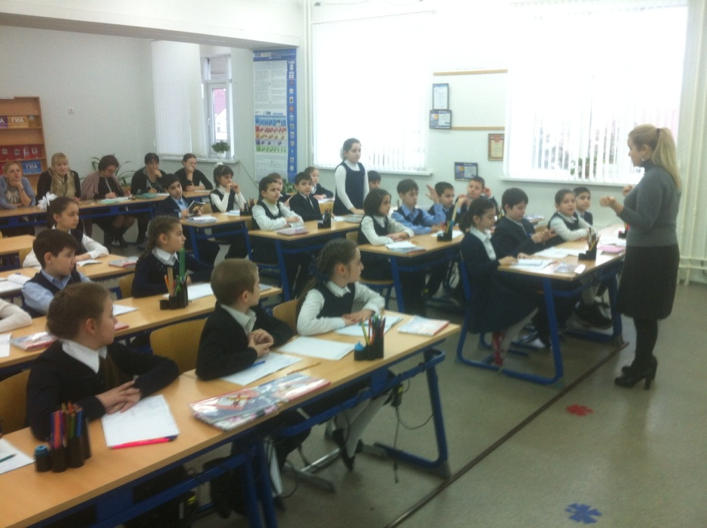

Открытый урок русского языка в 3 классе по теме «Определение» (Приложение 2), проведенный Хаблиевой И.Т. на районном семинаре учителей начальной школы, достиг цели благодаря чёткой формулировке его задач и планируемых результатов, предметных и метапредметных, среди которых особенно важны те, которые связаны с системно-деятельностным подходом в обучении. Например,
предметные:
- познакомить с алгоритмом нахождения определения в предложении;
- развивать умение ставить и решать учебную задачу на этапе введения в новую тему;
- анализировать и классифицировать по определённому признаку при выделении признаков определения как члена предложения;
личностные:
- оценивать усваиваемое содержание учебного материала (исходя из личностных ценностей);
регулятивные:
- формулировать учебные задачи;
- совместно с учителем и одноклассниками давать оценку своей деятельности на уроке;
познавательные:
- устанавливать причинно-следственные связи;
- уметь определять уровень усвоения учебного материала;
коммуникативные:
- формировать умение договариваться и приходить к общему решению в совместной деятельности;
- учитывать разные мнения и стремиться к координации различных позиций в сотрудничестве.
Настрой на позитивное восприятие урока был сделан с помощью сундука с надписью «Русский язык».
- В этом сундуке - то богатство, которым вы уже обладаете – ваши знания о русском языке. Как вы думаете, сегодня наши знания пополнятся?
- Да, но для этого вы должны быть очень наблюдательны и внимательны.
Овладевать умением прогнозировать, Ирина Таймуразовна обучает также посредством таких развивающих заданий, как просьба высказать своё предположение на основе учебного материала:
- Какие задания, связанные со словом «медленно», можете предложить своим одноклассникам? Или:
- Давайте спланируем дальнейшую работу и сами попробуем объяснить новую тему.
На протяжении урока дети выдвигали свои гипотезы на основе учебного материала, осуществляли самоконтроль, умели ориентироваться в учебнике, находили и выделяли необходимую информацию. При этом демонстрировали умение точно выражать свои мысли в соответствии с грамматическими и синтаксическими нормами русского языка.
Следует отметить грамотную работу педагога по развитию устной и письменной речи учащихся на уроке:
Лесное озеро покрылось рябью. Это шаловливый ветер выбежал из чащи. Пугливые водомерки устремились к берегу. Они испугались свежего ветерка.
- Можем ли мы назвать это текстом? Докажите.
- Определите тип текста. Докажите.
- Можете ли вы определить тему текста? Основную мысль?
- Как можно озаглавить? (Узкая тема и широкая тема)
Шаловливый ветер.
- Что отражает этот заголовок: тему текста или его основную мысль?
Подготовка к самостоятельной работе была организована учителем с помощью алгоритма выполнения упражнения. Учитель проверяет детей на внимательность и осознанность выбора последовательности работы:
На слайде алгоритм:
1. Спишу в тетрадь.
2. Прочитаю предложение.
3. Выделю грамматическую основу.
4. Определю, каким членом предложения является.
5. Задам вопрос от подлежащего к второстепенному члену.
6. Подчеркну.
- Прочитайте алгоритм и скажите, верно ли он составлен?
Что бы вы поменяли в этом алгоритме? Докажите своё мнение.
(поменять местами 1 и 2, 4 и 5)
- Назовите слова, которые вы подчеркнули как определения. (Лесное, шаловливый, пугливые, свежего)
- Оцените работу сами (4 правильных определения – на полях «!», 3 – «+», сильно затруднялись – «?»)
- Прочитайте текст без определений. Какой текст получился? Выскажите своё мнение.
- Какую роль играют определения в предложении?
На этапе рефлексии дети смело выявляют и фиксируют границы применимости нового знания:
- Что нового и интересного ты унесёшь с собой в своей шкатулке знаний?
- Расскажи об определении, пользуясь опорной схемой.
- Где можно применять новое знание?
Выдача домашнего задания Ириной Таймуразовной носила творческий характер, т.к. у детей создан положительный эмоциональный настрой, оно стало по-настоящему привлекательным для воспитанников и связанным с их потребностями. Детям предложено высказывание К.Г.Паустовского:
Нам дан во владение самый богатый, меткий, могучий и поистине волшебный русский язык.
- Найдите определения в этом предложении. Как называются в литературе такие красочные определения?(Эпитеты)
- Напишите поздравления своим мамам с Днём Матери, используя эпитеты. Определите их роль в предложениях, используя алгоритм.
Такое эмоциональное “заражение” учащихся - это передача положительного отношения к деятельности, радостного настроения, уверенности в успехе и вызывает у детей желание непременно приступить к работе.
Вывод: Урок русского языка Хаблиевой И.Т. в 3 «А» по теме «Определение» проведён в соответствии с требованиями ФГОС: на протяжении урока осуществлялся системно-деятельностный подход, дети учились определять цель деятельности, работать по алгоритму, совместно с учителем и одноклассниками давать оценку своей деятельности. Учащиеся показали умение оформлять свои мысли, работать в паре и группе. Учителем использовались исследовательские, здоровьесберегающие технологии, геймификации, театральной педагогики (рассказ от имени подлежащего и сказуемого), технологии критического мышления, ИКТ. Наиболее удачными моментами можно считать те, на которых учащиеся учились высказывать своё предположение, ориентироваться в своей системе знаний (определять границы знания/незнания). Также звучали задания типа: «Сделайте вывод по известной информации», «Проверим наши предположения», «Что бы вы поменяли в этом алгоритме?», которые активизируют мыслительную деятельность и побуждают к действию. Метапредметность наблюдалась с литературным чтением (эпитет), окружающим миром. Весь ход урока и этап рефлексии говорят о том, что учащимися новый материал усвоен.
Урок рекомендован для обобщения и диссеминации опыта в школах Правобережного района РСО – Алания.
Такой творческий подход у Ирины Таймуразовны и к внеурочной деятельности. Три года она ведёт театральный кружок «Саби». Постановки самые разные: и учебные (к квестам по химии, математике, истории, географии), и развлекательные к праздникам (к Новому году, к 8 Марта), и к различным школьным событиям (ко Дню Победы, к районным семинарам). При подготовке детей привлекает на помощь родителей, других педагогов. Очень тщательно подбирает детей на разнохарактерные роли, упорно работает над дикцией, постановкой голоса. Музыкальное образование помогает учителю в подборе музыкального оформления мини-спектаклей. Трудно переоценить такой деятельностный подход к работе учителя и его роль в духовно-нравственном воспитании детей.
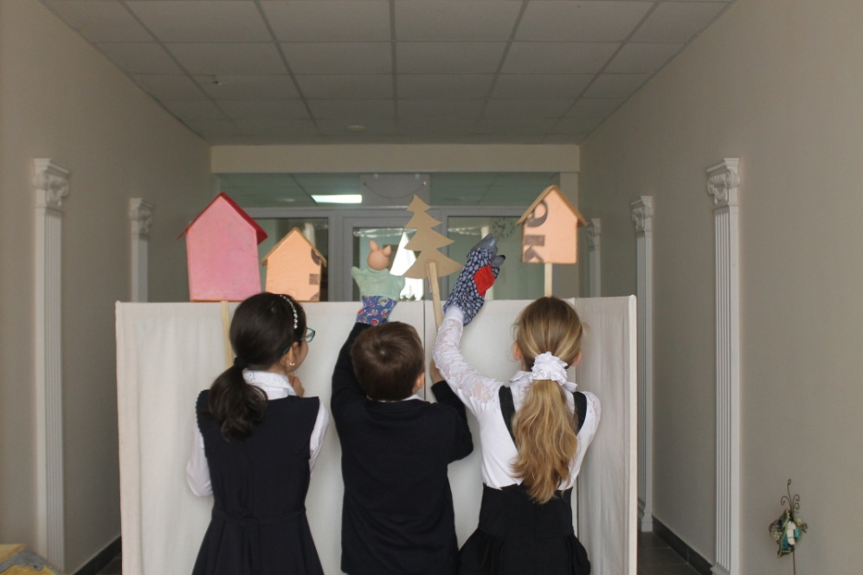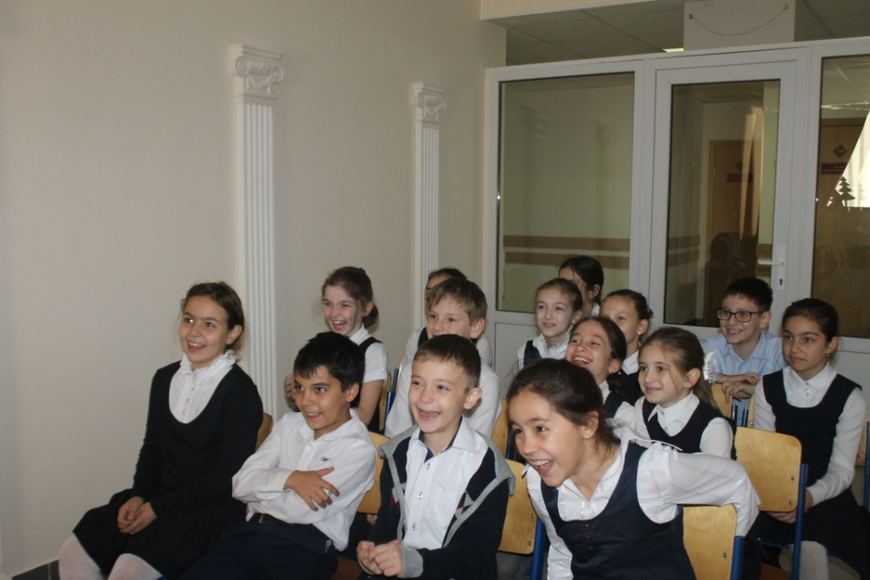

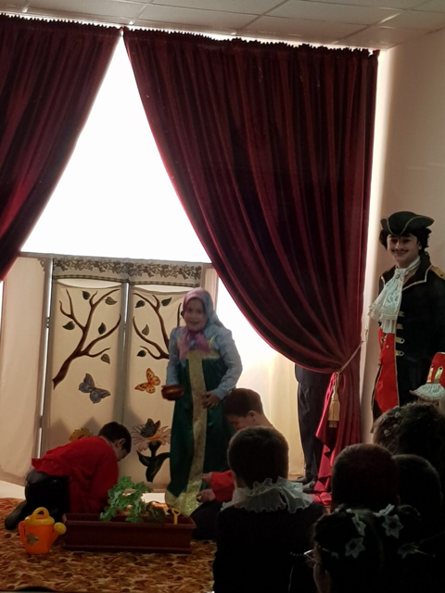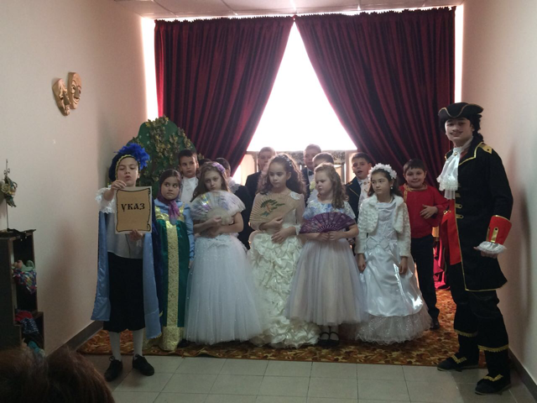
Участие Хаблиевой И.Т. в школьных проектах также свидетельствует о понимании учителем значения и роли системно-деятельностного подхода в работе по адаптации в социуме. Так работа в качестве руководителя ШМО классных руководителей начальных классов по созданию школьного проекта по зонированию школьных рекреаций привела к созданию детского театра «Саби» (помещение и театральная студия). Проект по ранней профориентации учащихся позволил учителю собрать и систематизировать материал по теме: анкеты, тесты, презентации, сценарии праздников и классных часов, материалы для работы с родителями, проекты по профориентации, - которым успешно пользуются другие учителя в кабинете профориентации. Учительница сама проводит для своего 4 «А» класса встречи с людьми разных профессий, экскурсии на производство, исследование для выстраивания дальнейшей стратегии, так как понимает, что школьники должны учиться быть не просто биологами, математиками, а самостоятельными личностями, способными гармонично жить в современном мире, совершенствовать, преобразовывать его, а также пробовать себя в деле.
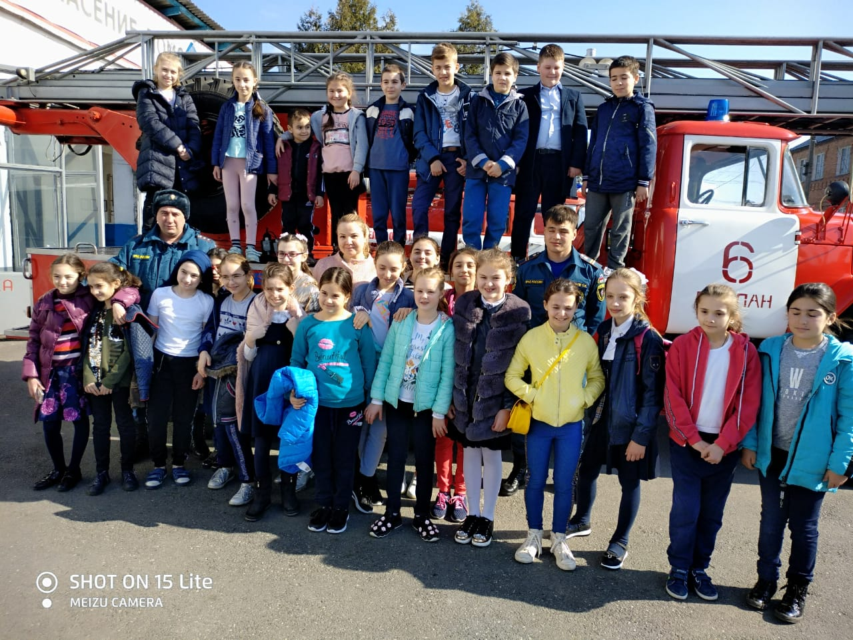
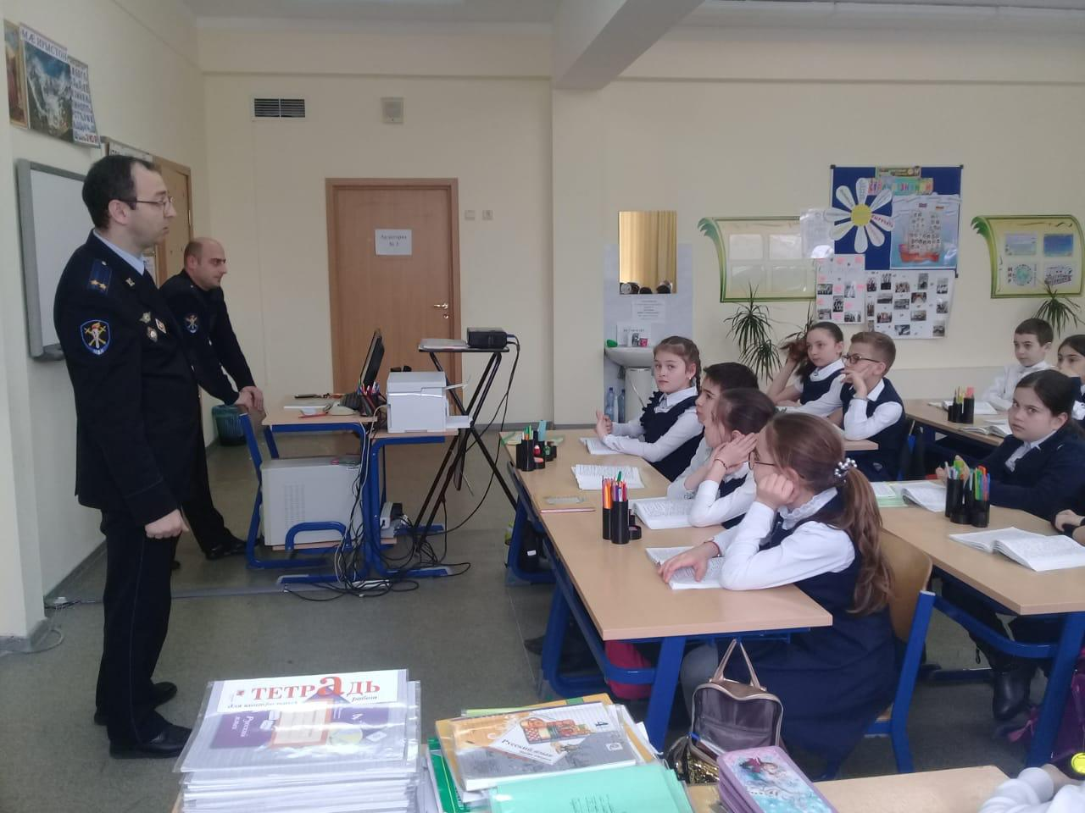
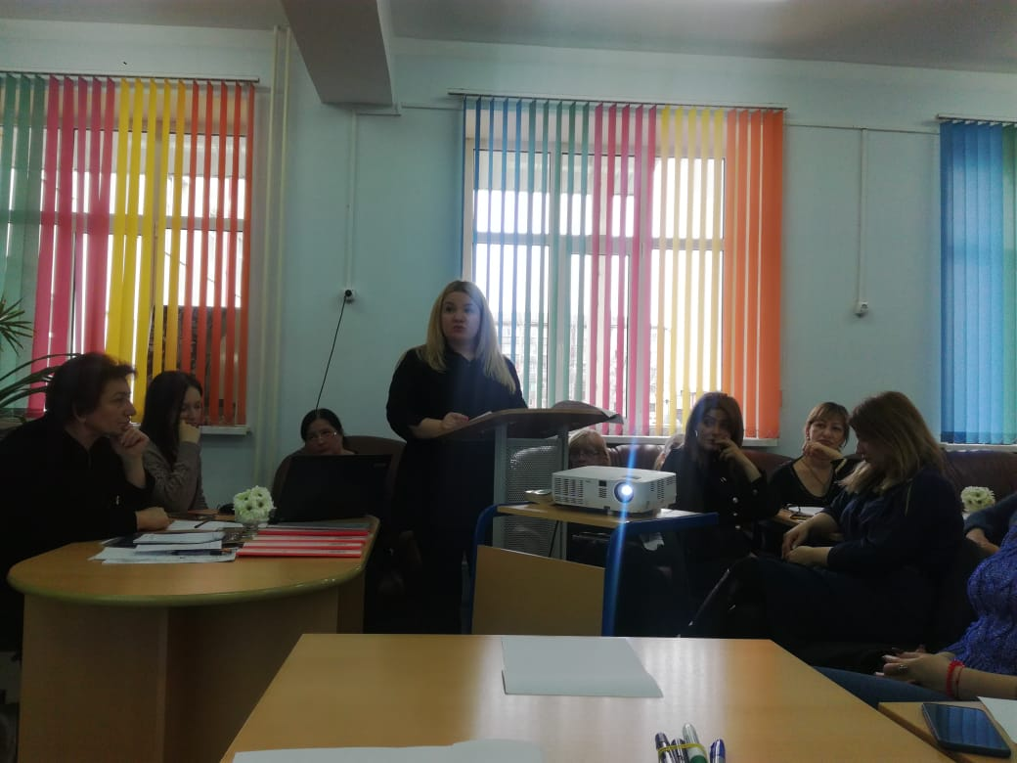
С учётом системно-деятельностного подхода учителем составлены авторская программа и примерное планирование уроков национально-регионального компонента программы «Литературное чтение» для 4 класса. (Приложение 3). Проблема диалога культур решается учителем в связи с изучением произведений русской литературы по тематическому принципу. Например, при изучении творчества М.Горького уделяется внимание карте его путешествий по Руси и пребыванию во Владикавказе и Беслане. При изучении стихотворений о Родине А.Блока проводится сравнительный анализ стихотворения Алихана Токати. «О, родины безрадостные горы». Во время изучения произведений о Великой Отечественной войне один урок посвящается произведениям осетинских писателей о детях войны, а рассказ о любимом литературном герое-ребёнке помогает оценить поступки, формирует адекватное отношение детей к подвигу. Данное планирование поможет учителям 4-х классов не только определиться с выбором тем, проблем при изучении литературного чтения, но и адресует к источникам в сети Интернет, поможет в распределении времени на изучение той или иной темы.
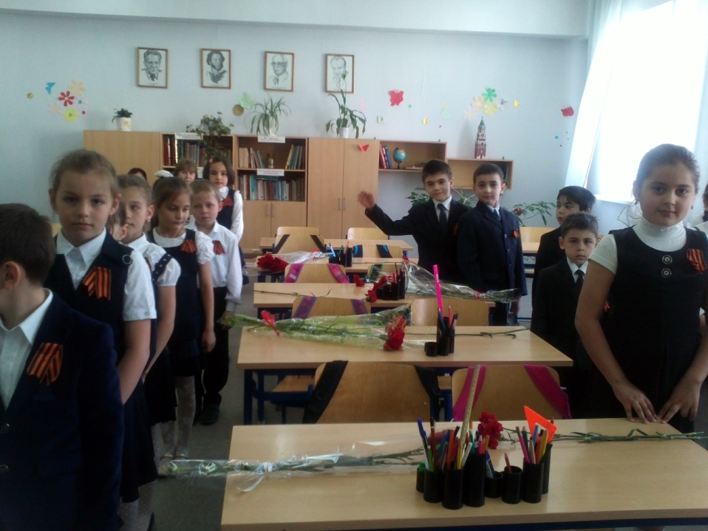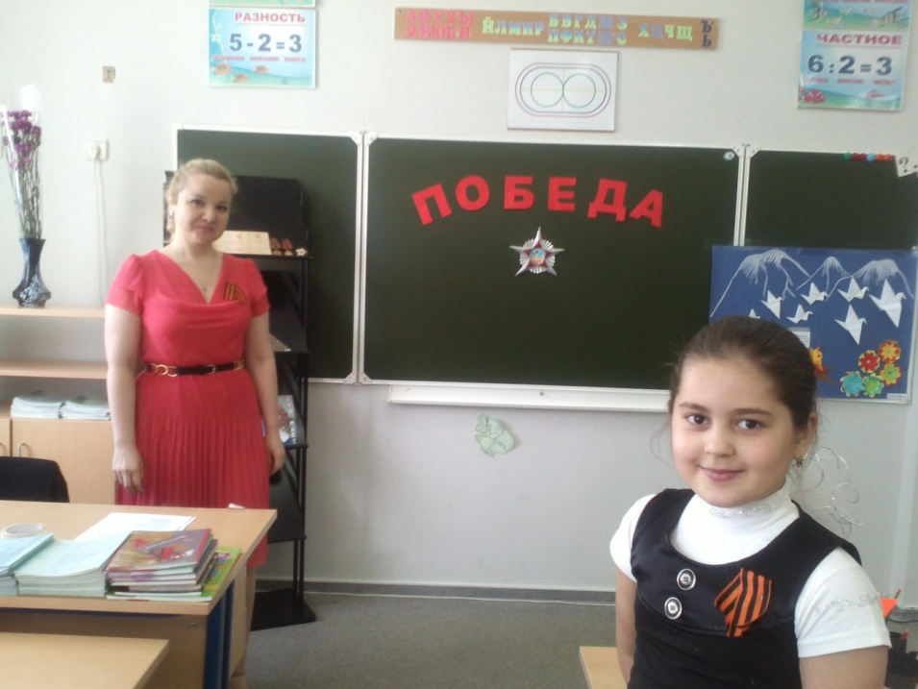
Так учитель начальных классов Хаблиева Ирина Таймуразовна, используя системно-деятельностный подход, обеспечивает достижение планируемых результатов освоения основной образовательной программы начального общего образования и создает основу для самостоятельного успешного усвоения обучающимися новых знаний, умений, компетенций, видов и способов деятельности.
Ирина Таймуразовна часто делится опытом работы на школьных и районных семинарах, даёт мастер-классы, выступает со своим опытом на заседаниях педагогического совета, входит в редколлегию школьной газеты «8-е чудо света», ведёт страницу школьного сайта «Новости». В 2017 году в рейтинге профессионального лидерства, который построен на основании количества выборов коллег в проекте «Управленческая стодневка», Хаблиева получила среди учителей седьмое место. Это говорит о высокой значимости педагога для других членов коллектива в контекстах, напрямую связанных с работой, что и способствовало определению опытного учителя куратором двух молодых специалистов для повышения их педагогического мастерства. Материал, наработанный данной группой в результате работы по кураторской методике, свидетельствует о грамотном методическом сервисе и профессиональном продвижении как молодых учителей, так и их наставника.
Такая работа учителя не могла остаться незамеченной. Она награждена грамотами Министерства образования и науки РСО – Алания, Министерства образования и науки Российской Федерации.

Литература

Нормативно-правовые акты
Федеральный закон от 29.12.2012 г. № 273-ФЗ «Об образовании в Российской Федерации».
Закон Республики Северная Осетия-Алания от 27 декабря 2013 г. N 61-РЗ "Об образовании в Республике Северная Осетия-Алания".
Распоряжение Правительства РФ от 29 мая 2015 г. N 996-р "Об утверждении Стратегии развития воспитания в Российской Федерации на период до 2025 года"
Примерная основная образовательная программа НОО
Федеральный государственный образовательный стандарт начального образования, Утвержден приказом Министерства образования и науки Российской Федерации от 06 октября 2009г. №373

Учебники, монографии, брошюры
Авдуевская Е.П., Баклушинский С.А. Особенности социализации подростка в условиях быстрых социальных изменений // Ценностно-нормативные ориентации старшеклассника. Труды по социологии образования. Том Ш. Выпуск IУ. М.: ЦСО РАО, 1995. С. 118-132.
Агошкова Н.Е. Деятельностный подход к обучению младших школьников. //Начальная школа. Всё для учителя! – 2014. - №10. – С.2
Азаров Ю.П. Искусство воспитывать. М.: Просвещение, 1985. 448 с.
Алиев А.К. Народные традиции, обычаи и их роль в формировании нового человека. – Махачкала: ДФАНСССР, 1988 – 290 с.
Амонашвили Ш.А. Размышления о гуманной педагогике. М.: Издательский Дом Шалвы Амонашвили, 1995. 496 с.
Андреев, В. И. Педагогика: учебный курс для творческого самораскрытия / В. И. Андреев. – Казань: Центр инновационных технологий, 2000. – 608 с.
Вафина И.И. Исследовательский метод как элемент системно-деятельностного подхода в обучении. //Всё для администратора школы. – 2015. - №2. – С.30
Вишневский В. А. Здоровьесбережение в школе (Педагогические стратегии и технологии); Теория и практика физической культуры - , 2012. - 270 c.
Даниэль С.И. Искусство видеть: О творческих способностях восприятия, о языке линий и красок и воспитании зрителя. – Л.: Искусство, 1990. – 223 с.
Кокарева З.А. Проектирование уроков и внеурочных занятий с позиций системнодеятельностного подхода. //Начальная школа плюс до и после. – 2013. - №7. – С.3.
Колеченко А.К. Энциклопедия педагогических технологий. – СПб.: КАРО, 2006. – 368 с.
Лисова М.Г. Деятельностный подход в реализации стандартов нового поколения (из опыта работы). //Начальная школа. Всё для учителя! – 2014. - №5. – С.18.
Матяш Н. В. Инновационные педагогические технологии. Проектное обучение; Академия - Москва, 2012. - 160 c.
Новые педагогические и информационные технологии в системе образования; Академия - Москва, 2009. - 272 c.
Теоретические основы организации обучения в начальных классах. Педагогические технологии; Академия - Москва, 2012. - 320 c.
Шапарина О.Н. Игровые элементы на уроках отечественной истории как способ реализации системно-деятельностного подхода в обучении. //Преподавание истории в школе. – 2016. - №4. – С.34.

Приложения
Приложение №1

Государственное бюджетное общеобразовательное учреждение
средняя общеобразовательная школа №8 г. Беслан

Технологическая карта
урока математики
в 3 «А» классе
по теме
«Триумф времени»

Составила:

Хаблиева И.Т.,
учитель начальных классов.

Технологическая карта урока

Предмет: математика
УМК: «Начальная школа 21 века». Рудницкая В.Н. «Математика», 3 класс
Класс: 3 «А»
Тип урока: урок повторения и закрепления изученного.

Тема | «Триумф времени»
Цели | 1. Обучающие: закрепить умение определять время, знания о величинах и соотношениях между ними; отрабатывать умение преобразовывать единицы времени.  2. Развивающие: развивать творческое мышление, математическую речь, познавательную активность, умение рассуждать, доказывать, формировать интерес к предмету.  3. Воспитывающие: воспитывать навыки культурного поведения, дружелюбия, чувство патриотизма
Планируемый результат | Личностные:  - формировать положительное отношение к учению,  - уважительное отношение к собеседнику,  - развивать интерес к различным видам решения поставленной учебной задачи и к расширению математических знаний.  Регулятивные:  - учиться совместно с учителем обнаруживать и формулировать учебную проблему;  - планировать свои действия в связи с поставленной задачей.  - понимать, принимать и сохранять учебную задачу; осуществлять самооценку учебных действий.  Познавательные:  - уметь ориентироваться в своей системе знаний;  - ориентироваться в предложенном материале, находить нужную информацию  Коммуникативные:  - уметь с достаточной полнотой и точностью выражать свои мысли;  - слушать и понимать речь других;  - уметь работать в паре;  - формулировать собственное мнение и позицию.  Планируемые предметные результаты.  Обучающиеся:  - закрепят умение определять время, преобразовывать единицы времени;  - усовершенствуют умения решать задачи;  - повторят материал, изученный на уроках «Окружающего мира»; расширят кругозор знаниями об истории часов;  - сумеют применить полученные знания на практике;  - смогут задавать вопросы, учитывать мнение одноклассников, отстаивать свою точку зрения.  - будут адекватно себя оценивать на уроке.
Необходимое оборудование | Компьютер, мультимедийный проектор, интерактивная доска, модель циферблата часов
Дидактическое обеспечение | Презентация, карточки.
Формы организации учебного пространства | Индивидуальная работа, работа в парах.
Методы и приёмы | Наглядный, словесный, объяснительно - иллюстративный практический (слайды, беседа)

Технология проведения | Деятельность учителя | Деятельность учащихся | Слайды | Планируемые результаты  УУД
I. Мотивация к учебной деятельности  Цели:  - актуализировать требования к уче-нику со стороны учебной деятель-ности;  - создание условий для возникновения у учеников внут-ренней потребности включения в учеб-ную деятельность. | Приветствует учащихся, проверяет готовность класса и оборудования; эмоционально настраивает на учебную деятельность.  Ну-ка, проверь, дружок,  Ты готов начать урок?  Все ль на месте,  Все ль в порядке?  Все ли правильно сидят?  Все ли внимательно глядят?  Начинаем мы опять  Решать, отгадывать, смекать! | Слушают учителя. Демонстрируют готовность  к уроку, организуют рабочее место |  | Коммуникативные УУД: доносят свой позитивный настрой до других детей, плани-руют учебное сотруд-ничество с учителем и одноклассниками.  Личностные УУД: самостоятельно создают ситуацию успеха, имеют желание учиться, проявляют интерес к изучаемому предмету, понимают его важность.
II. Актуализация знаний.  Самоопределение к деятельности.  Цель:  обеспечить мотивацию и принятие учащимися цели учебно-познавательной деятельности | - Какое сегодня число? Месяц?  - Дайте полную характеристику этого числа.  - Какой год?  - Какое время года?  - Какой по счету месяц весны?  - С каким понятием связаны слова «год, месяц, день»?  - Что такое время?  - Решите кроссворд по группам. По горизонтали – девочки, по вертикали – мальчики.  - Из данных ответов выберите и назовите единицы времени.  - Кто догадался, какая тема урока? Что мы должны повторить и запомнить?  - А я обещаю, что сегодня узнаете много нового и интересного.  - Я назвала сегодняшний урок «Триумф времени».  - Что значит слово «триумф»?  - Что для нас будет победой?  - Какие еще единицы времени вы знаете?  - Какое задание можете предложить своим одноклассникам по этому ряду?  - Раз – секунда пролетела,  Оглянуться не успела. | 12 марта.  12-двузначное (из 1 д. и 2 единиц). Соседи числа 11 и 13, чётное. Количество единиц на 1 больше количества десятков, в 2 раза больше.  Записывают число, классная работа.  - Время.  - Величина.  Ученики по одному выходят, разгадывают кроссворд на интерактивной доске. (ПРИЛОЖЕНИЕ)  Век, час, год  Ответы детей.  - Победа  - Хорошие знания  - Миллисекунда, минута, секунда, неделя, сутки  - Расположить их в порядке возрастания-убывания.  - Сколько миллисекунд в 1 секунде?  - Тысяча  - Сколько секунд в 1 минуте? | Слайд № 1  Слайд №2  Кроссворд  Слайд № 3  Слайд №4,5  «Едини-цы времени» | Регулятивные УУД: ставят себе прогностическую оценку; составляют план решения проблемы (задачи) совместно с учителем.  Познавательные УУД: осуществляют поиск и выделение необходимой информации.  Коммуникативные УУД: отвечает на вопросы учителя; соблюдает простейшие нормы речевого этикета.  Личностные УУД: проявляют познавательный интерес к математике; положительное и адекватное представление об учебной деятельности
III. Включение в систему знаний и повторение.  Цель: обобщение и систематизация знаний по данной теме. Каждый для себя должен сделать вывод о том, что он уже умеет делать. | - Какие интересные факты нашла в Интернете Аида?  - А что вы можете сделать за секунду?  - Какой прибор помогает определять нам время?  - Вы знаете, что первым помощником человека в определении времени было Солнце? И такие часы назывались солнечные.  - Какие виды часов вы знаете?  - Какой вопрос нужно задать, чтобы узнать время?  - Как нельзя спрашивать?  - Кто может показать на модели часов время: 10 часов?  - Какой угол получился?  20 ч 05 мин?  - Какой угол получился?  9 часов  - Какое еще время будут показывать часы, если построим прямой угол? Острый? Тупой? Запишите в тетрадях | Ученица у доски  - Знаете ли вы…  что Земля пролетает за 1 сек вокруг Солнца 30 км?  Что при сильном ветре частицы воздуха летят со скоростью около 10 м/сек, при урагане – 30 м/сек.  - На сколько м/сек частицы воздуха летят быстрее при урагане?  Во сколько раз медленнее они летят во время ветра?  Выходят дети, показы-вают часы разных видов и рассказывают:  Ученик:  «Я - простейший прибор для отсчёта времени. Состою из двух сосудов, соединённых узкой горловиной. Один из сосудов частично заполнен песком. Время, за которое песок через горловину пересыпается в другой сосуд, может составлять от нескольких секунд, до нескольких часов.  Я был известен в глубокой древности»  Ученик:  «Я – механические часы, использую для энергии гири или пружины. В искусстве являюсь символом времени»  Ученик:  «Я – электронные часы, появился на свет намного позже своих братьев. Моя основа – микросхе-ма, питаюсь я от сети»  - Который час? Сколько времени? (повторяют хором)  - Сколько время?  Показывают на модели циферблата время.  - Острый.  - Тупой.  - Прямой.  Записывают ответы | Слайд 6,7,8,9,10  «Виды часов» | Познавательные УУД:  проводят анализ, синтез, обобщение, аналогию, классификацию, осознанно и произвольно строят речевое высказывание, владеют способами творческого и поискового характера.  Регулятивные УУД: принимают и сохраняют учебные задания, планируют, контролируют учебные действия, замечают допущенные ошибки, осознают правило контроля и успешно используют его в решении учебной задачи.  Коммуникативное УУД: уметь оформлять свои мысли в устной форме.
IV. Физминутка | Тик-так, тик-так, тик-так,  Все часы идут вот так.  Смотри скорей, который час:  Налево – раз, направо – раз.  Тик-так, тик-так, тик-так,  Мы тоже можем так. Тик-так. | Дети отдыхают, выполняя упражнения. |  | Регулятивные УУД:  Снять усталость и напряжение, внести элемент непринужденности и расслабления
V. Проверка пройденного материала.  Цель: выявление качества и уровня овладения знаниями и способами действий, обеспечение их коррекции. Включение в систему знаний и закрепление пройденного материала. | - Посмотрите на следующий слайд:  1147, 1712, 1859, 1941,1945, 2011  - Что вы видите?  - В каком порядке расположены даты?  - Иначе это называется «хронологический порядок». «Хронос» в Древней Греции – бог Времени.  - Как в Древней Руси назывался человек, который вел запись всех исторических событий по годам?  - Что означало слово «лето» в древности?  - Кто сможет перевести годы в века и записать их римскими цифрами?  - Назовите дату, относящуюся к 12 веку.  - Что можно сказать про этот год?  - Что произошло в 1712 году?  - Назовите дату, относящуюся к 19 веку? Чем запомнился в истории этот год в Осетии?  - Чем знаменательны для нашей страны 1941,1945 годы?  - Подберите синоним к слову «победа».  - Когда вы найдете значение выражения, то мы узнаем, сколько человек из Правобережного района получили звание Героя Советского Союза в ВОВ.  (12*3):(16:4)  - Чем знаменателен для нашего класса 2016 год?  - В каком веке вы родились и живете? | - Четырехзначные числа, даты.  - В порядке возрастания.  Повторяют хором  - Летописец  - Год.  У доски работает ученик, остальные записывают в тетрадях.  1147 год.  - Год основания Москвы.  - Город Санкт-Петербург стал столицей Российской империи.  - Год рождения основате-ля осетинской литерату-ры – Коста Хетагурова.  - Триумф.  9 человек: Исса Плиев, Хаджумар Мамсуров, Ибрагим Дзусов, Энвер Ахсаров, Иван Недви-жай, Геннадий Цоколаев, Георгий Бзаров, Констан-тин Ходов, Григорий Окунев.  - Мы стали первоклассниками. | Слайд №11  Слайд №12  Слайд №13  Слайд №14  Слайд №15  Слайд №16  Слайд №17
VI. Практическая деятельность  Цель: учить применять полученные знания при решении выражений, задач. | Работа по учебнику.  Примеры  Дифференцированная работа.  Работа над задачей.  - Неинтересен урок без задач. Задачи учат нас анализировать, рассуждать, наблюдать.  - Прочитайте задачу. (На слайде) (Условие и вопрос читают разные ученики)  Расстояние от Москвы до Беслана поезд преодолевает за 1день 12 часов, а самолет – за 2 часа. На сколько часов больше занимает дорога в поезде?  - Что нам известно?  - Что надо найти?  - Можем мы сразу ответить на вопрос задачи?  - Каким действием будем находить?  - Теперь мы можем ответить на вопрос задачи?  - Каким действием будем находить? Решите задачу в тетради, запишите ответ.  - Какой еще вопрос можно поставить к задаче? (Устно) | Выполняют самостоятельно в тетради.  Читают задачу.  Отвечают на вопросы учителя (анализ условия задачи и варианты решения)  Записывают краткую запись и решение задачи в тетрадь.  - Во сколько раз быстрее можно добраться до Москвы на самолёте? | Слайд 13 | Регулятивные УУД: осуществляют плани-рование, контроль, коррекцию, оценку, волевую саморегуля-цию в ситуации затруднения, отличают верно выполненное задание от неверного.  Познавательные УУД: владеют логи-ческими действиями, выдвигают гипотезы и их обосновывают, ис-пользуют знаково-сим-волические средства, осуществляют модели-рование, устанавлива-ют причинно-следст-венные связи, строят логическую цепочку рассуждений.  Коммуникативное УУД: слушают и всту-пают в диалог, участ-вуют в коллективном обсуждении, формули-руют и аргументируют свое мнение и позицию  Личностные УУД: дают оценку ответам одноклассников на основе заданных кри-териев успешности учебной деятельности.
VII. Рефлексия.  Цель: осознание учащимися своей учебной деятельности, самооценка результатов своей и всего класса деятельности. | - Что нового узнали на уроках по теме «Измерение времени»?  - Можно сказать, что мы триумфально закончили изучение этой темы?  - Прочитайте стихотворение  С. Маршака (на слайде)  Мы знаем: время растяжимо.  Оно зависит от того,  Какого рода содержимым  Вы наполняете его.  Бывают у него застои,  А иногда оно течёт  Ненагружённое, пустое,  Часов и дней напрасный счёт.  Пусть равномерны промежутки,  Что разделяют наши сутки,  Но, положив их на весы,  Находим долгие минутки  И очень краткие часы.  - Чему учит это стихотворение?  - Какие пословицы знаете о бережном отношении ко времени? | Учащиеся высказывают свое мнение.  Формулируют полные ответы на вопросы.  Учащиеся высказывают свое мнение. |  | Личностные УУД:  Способность к самооценке на основе критерия успешности учебной деятельности  Коммуникативные УУД:  уметь оформлять свои мысли в устной форме  Регулятивные УУД: оценка своей деятельности.
VIII. Домашнее задание | - Засеките сегодня время, которое потратите на выполнение домашней работы. | Открывают дневники, записывают домашнее задание, задают вопросы. |  | Обеспечение понима-ния детьми цели, содержания и способов выполнения д/з.
IX. Итог урока.  Анализ и оценка успешности достижения цели и перспектива последующей работы. | - Когда говорят «время летит», «время беспощадно», «потеряли время»?  - Можно сказать, что на этом уроке мы «потеряли время»? Почему?  - А вы видели, как «часы улыбаются»?  - Догадайтесь, который час пока-зывают часы, когда «улыбаются»?  - Покажите на модели часов.  - На память о сегодняшнем уроке мне хочется подарить вам «улыбающиеся часы». | Учащиеся высказывают свое мнение.  Формулируют полные ответы на вопросы.  Один ученик у доски моделирует время. |  | Регулятивные УУД: оценивают собствен-ную деятельность.  Познавательные УУД: ориентируются в своей системе знаний.  Личностные УУД: проявляют интерес к предмету, стремятся к приобретению новых знаний. Коммуникативные УУД: оформляют свои мысли в устной форме
Кроссворд
По горизонтали:  3. Период времени в 100 лет.  4. Результат сложения.  5. Четырехугольник, у которого противоположные стороны равны.  8. Что получится, если к разности прибавить вычитаемое?  9. Результат вычитания. | По вертикали:  1.Прямоугольник, у которого все стороны равны.  2.Промежуток времени, равный 60 минутам.  4. Что получится, если из суммы вычесть слагаемое?  5. Прибор для измерения длины предметов.  6. Промежуток времени, равный 12 месяцам.

Приложение №2

Государственное бюджетное общеобразовательное учреждение
средняя общеобразовательная школа №8 г. Беслан

Технологическая карта
урока русского языка
в 3 «А» классе
по теме
«Определение»

Составила:

Хаблиева И.Т.,
учитель начальных классов

Технологическая карта

Учебный предмет |  | русский язык
Учебник |  | Иванов С.В. Русский язык. 3 класс: учебник, 1 часть. – М.: Вентана-Граф, 2013
Программа |  | «Начальная школа XXI века»
Класс |  | 3
Тип урока |  | урок фиксации и систематизации нового знания
Технология построения урока |  | проблемно-диалогическая
Тема урока |  | Определение
Цель урока |  | формирование понятия об определении; расширение знаний о конструкции предложения; формирование умения самостоятельно строить и применять новые знания; показать выразительные возможности определений в предложении
Основные термины, понятия |  | Части речи, значение слова, главные члены предложения, второстепенные члены предложения, на какие вопросы отвечает
Оборудование |  | интерактивная доска Smart Board, проектор, компьютер, карточки с заданиями
Планируемые результаты
Предметные:  - дать понятие об определении как члене предложения, его роли в предложении, связи с другими членами предложения;  -познакомить с алгоритмом нахождения определения в предложении;  -развивать умение графически выделять определения на письме.  развивать речь, орфографическую зоркость, внимание; умение ставить и решать учебную задачу на этапе введения в новую тему, анализировать и классифицировать по определенному признаку при выделении признаков определения как члена предложения; отрабатывать каллиграфию письма; воспитывать толерантность, чувство взаимопомощи, умение общаться. |  | Метапредметные  Личностные УУД:  - формировать внутреннюю позицию школьника на уровне положительного отношения к учебе;  - устанавливать связь между целью учебной деятельности и ее мотивом;  - оценивать усваиваемое содержание учебного материала (исходя из личностных ценностей);  - определять общие для всех правила поведения;  - определять правила работы в парах, в группах;  - устанавливать связь между целью деятельности и ее результатом.  Регулятивные УУД:  - определять и формулировать цель деятельности на уроке;  - формулировать учебные задачи;  - учить планировать свою деятельность на уроке;  - высказывать свое предположение на основе учебного материала;  - отличать верно выполненное задание от неверного;  - осуществлять самоконтроль;  - совместно с учителем и одноклассниками давать оценку своей деятельности.  Познавательные УУД:  - ориентироваться в учебнике, тетради;  - находить ответы на вопросы в тексте, используя свой жизненный опыт;  - развивать умение самостоятельно выделять и формулировать цель;  - строить речевое высказывание в устной форме;  - выдвигать гипотезу; проводить сравнение и классификацию слов;  - устанавливать причинно-следственные связи;  - делать обобщение; искать и выделять необходимую информацию;  - моделировать информацию;  - уметь определять уровень усвоения учебного материала.  Коммуникативные УУД:  - слушать и понимать речь других;  - формировать умения договариваться и приходить к общему решению в совместной деятельности;  - учитывать разные мнения;  - уметь с достаточной полнотой и точностью выражать свои мысли;  - владеть диалогической формой речи в соответствии с грамматическими и синтаксическими нормами русского языка.
Организация пространства
Формы работы |  |  |  |  |  | Средства обучения
Методы обучения  По характеру учебно-познавательной деятельности: проблемно-поисковые.  По способу организации и осуществления познавательной деятельности: словесные, наглядные, практические.  По степени педагогического управления со стороны учителя: методы опосредованного управления учебно-познавательной деятельностью учащихся с помощью источников информации. |  |  |  |  |  | Технологии  исследовательские, здоровьесберегающие, обучение в сотрудничестве, развивающие, информационно-коммуникативные
Технология изучения
Этапы урока | Формируемые умения |  | Слайды |  | Деятельность учителя |  |  | Деятельность обуч-ся
I.Самоопределение к деятельности | Настрой на позитивное восприятие урока.  Метапредметные (УУД)  регулятивные:  - осуществлять самоконтроль;  - овладевать умением прогнозировать;  коммуникативные:  - слушать и понимать речь других;  - уметь с достаточной полнотой и точностью выражать свои мысли;  - владеть диалогической формой речи в соответствии с грамматическими и синтаксическими нормами родного языка. |  | Слайд  № 2 |  | - Прозвенел звонок. Начинаем наш урок русского языка.  - Русский писатель К.Г.Паустовский сказал: «Нам дан во владение самый богатый, меткий, могучий и поистине волшебный русский язык».  - Этот сундук хранит все неизведанные вами тайны языка. (На сундуке надпись «Русский язык»)  - А в этой шкатулке – то богатство, которым вы уже обладаете – ваши знания.  - Как вы думаете, сегодня ваши знания пополнятся?  - Я поделюсь с вами частичкой богатства, которое находится в этом сундуке, но для этого вы должны быть очень наблюдательны и внимательны. |  |  | Приветствуют учителя, проверяют свою готовность к уроку.
II. Актуализация знаний  III. Постановка учебной задачи  IV. Построение проекта выхода из затруднения. | Предметные:  - называть предметы и их действия;  - знать определения подлежащего, частей слова, давать характеристики звукам;  Метапредметные (УУД):  познавательные:  - ориентироваться в своей системе знаний (определять границы знания/незнания);  - находить ответы на вопросы, используя информацию  регулятивные:  - осуществлять самоконтроль;  - овладевать умением прогнозировать;  - высказывать свое предположение на основе учебного материала;  коммуникативные:  - слушать и понимать речь учителя;  - уметь с достаточной полнотой и точностью выражать свои мысли.  Личностные: оценивать усваиваемое содержание учебного материала (исходя из личностных ценностей);  - определять общие для всех правила поведения.  Предметные:  - определять второстепенные члены предложения  Метапредметные (УУД)  познавательные:  - ориентироваться в своей системе знаний (определять границы знания/незнания);  регулятивные:  - высказывать свое предположение;  коммуникативные:  - точно и полно выражать свои мысли.  Личностные УУД:  - устанавливать связь между целью учебной деятельности и ее мотивом (зачем?).  Метапредметные(УУД)  Личностные:  - формирование ценностных ориентиров и смыслов учебной деятельности на основе: развития познавательных интересов, учебных мотивов, формирование мотивов достижения, формирования границ собственного знания и "незнания".  Коммуникативные:  - учёт разных мнений и стрем-ление к координации различ-ных позиций в сотруднич-ве,  Регулятивные:  - принятие и сохранение учебной задачи,  - планирование своих действий в соответствии с поставленной задачей и условиями её реализации,  Познавательные:  - выделение существенной информации,  - формулирование проблемы, самостоятельное создание способов решения проблемы,  - поиск разнообразных способов решения задачи,  - структурирование знания. |  | Слайд  №3  Слайд  № 4  Слайд  № 5  Слайд  № 6  Слайд №7  Слайд № 8  Слайд №9  Слайд №10 |  | - Объясните орфограммы в названии числа. Запишите число, «классная работа».  - Прочитайте орфографически верно слово на слайде:  МЕДЛЕННО  - А как оно произносится орфоэпически?  - Определите опасные места в слове МЕДЛЕННО.  - Проверить можем?  - Что может сказать Фонетика об этом слове?  - Назовите подряд гласные звуки, согласные звуки.  - Какие задания, связанные со словом «медленно», можете предложить своим одноклассникам?  - Составьте предложение, ставя слова в той же последователь-ности, как стоят вопросы:  Как? Что делают? Какие? Какие? Что?  Осенний, медленно, деньки, уходить, последний.  Медленно уходят последние осенние деньки.  - Докажите, что это предложение.  - Спишите его и подчеркните уже известные члены предложения.  - Проверьте по образцу.  - Дайте характеристику этого предложения.  - Назовите главные члены предложения.  - Прочитайте слова на доске и подумайте, что их объединяет?  Существительное  Глагол  Прилагательное  Местоимение  - А кто расскажет, как связаны главные члены предложения с частями речи?  - Как одним словом назвать все остальные члены?  - Какой известный второсте-пенный член предложения нам встретился?  - Что обозначает обстоят-во?  - Какими словами ещё распро-страняется предложение?  - Какие вопросы можно задать к ним?  - От какого члена предложения задается к ним вопрос? Поставьте крестик над ним и проведите стрелочки к этим словам.  - Вы можете обозначить их в предложении? Почему?  - Вы сами признались, что не знаете, как назвать эти члены предложения. Значит, какова цель сегодняшнего урока?  - Давайте спланируем нашу дальнейшую работу и попробу-ем сами объяснить новую тему.  - Прочитайте вопросы, на которые нам предстоит ответить на уроке:  - На какие вопросы вы легко можете дать ответ сами, без помощи учебника?  - Перечитайте ещё раз слова из предложения.  - Сделайте вывод по известной информации.  - Как же называется этот неизвестный член предлож-я?  - Откройте учебник стр. 95, прочитайте и сами расскажите друг другу, как называется этот член предложения, как подчёркивается, что обозначает и на какие вопросы отвечает?  - Так какова тема нашего урока? Из сундука достаю карточку со словом «Определение».  - Запишите тему.  - На какие интересующие нас вопросы получили ответ? Расскажите по плану:  1. Что такое определение?  2. Что обозначает?  3. На какие вопросы отвечает?  4. От какого члена предложения задавали вопрос?  5. Как подчёркивается при разборе?  - На какой вопрос не получили ответ в учебнике?  По ходу высказываний уч-ся на экране появляется опорная схема.  - Проверим на нашем предложении. Подчеркните определения в предложении.  - Значит, чему будет посвящена дальнейшая работа? |  |  | В тетради делают запись числа и классной работы  - Нужно запомнить.  - Сколько букв. Звуков. Слогов. На какой слог падает ударение.  - На какой вопрос отвечает? - Чем является в предложении?- Можно назвать родственные слова, синонимы, антонимы, составить словосочетание, предложение.  - Состоит из слов, связан-ных по смыслу и выражаю-щих законченную мысль.  Выполняют синтакси-ческий разбор предложе-ния самостоятельно.  Взаимопроверка по образцу на слайде.  - По цели высказывания – повеств-е, по интонации – невосклицательное. Грамматическая основа – деньки уходят, по наличию второстепенных членов - распространённое.  - Части речи.  Упражнение на развитие зрительно-художествен-ной образности.  Рассказ от имени подлежащего и сказуемого.  Соединяют на доске карточки с членами предложения с карточками частей речи.- Второстепенные члены.  - Обстоятельство.  Рассказывают правило  «последние, осенние»  - Какие?  - Нет, мы не знаем какие члены предложения отвечают на вопрос «какие?»  - Знакомятся с новым второстепенным членом предложения.  - Как называется второсте-пенный член предложения?  - Что обозначает второсте-пенный член предложения?  - На какие вопросы отвечает?  - Какой частью речи выражается?  - Как подчёркивается?  - Данные члены предложения обозначают признак предмета, отвечают на вопросы какой? какая? какие? Читают правило  - Второстепенный член предложения. Определение.  Записывают в тетрадь  Подлежащее + определение
V. Физминутка |  |  |  |  | - Мы немного устали. Давайте отдохнем. Покажите движениями рук, как подчёркивают подлежащее? Сказуемое? Обстоятельство? Определение? |  | Выполняют упражнения физкультминутки.
VI. Первичное закрепление во внешней речи. | Метапредметные (УУД)  регулятивные:  - выдвигать свои гипотезы на основе учебного материала;  - отличать верно выполненное задание от неверного;  - осуществлять самоконтроль;  познавательные:  - ориентироваться в учебнике;  - ориентироваться в своей системе знаний;  - уметь находить и выделять необходимую информацию;  - уметь сравнивать, называя критерий для сравнения;  коммуникативные:  - слушать и понимать речь других;  - уметь с полнотой и точ-ностью выражать свои мысли;  - владеть диалогической фор-мой речи в соотв-ии с нормами русского языка. |  |  |  | - Откройте учебники на стр. 96, прочитайте задание к упр. 1  (Устная фронтальная работа)  - К какому члену предложения заданы вопросы? Что он обозначает?  - От каких слов задавали вопросы к определению?  - Сделайте вывод.  - Найдите лишнюю пару. Почему? |  |  | Усвоение учащимися нового материала.  Для реализации этой цели учащиеся фронтально выполняют задание, устанавливают причинно-следственные связи, приводят доказательства.
VII. Самостоятельная работа с проверкой по эталону | Метапредметные (УУД)  регулятивные:  - отличать верно выполненное задание от неверного;  - осуществлять самоконтроль;  познавательные:  - осуществлять анализ учебного материала;  коммуникативные:  - слушать и понимать речь других;  - умение с достаточной полнотой и точностью выражать свои мысли. |  | Слайд № 11  Слайд  № 12  Слайд №13  Слайд  № 14 |  | Лесное озеро покрылось рябью. Это шаловливый ветер выбежал из чащи. Пугливые водомерки устреми-лись к берегу. Они испугались свежего ветерка.  - Можем ли мы назвать это текстом? Докажите.  - Определите тип текста? Докажите.  - Как можно озаглавить? (Узкая тема и широкая тема)  - Что отражает заголовок: тему или основную мысль текста?  - Я предлагаю вам алгоритм выполнения этого упражнения.  Прочитайте его и скажите, верно ли он составлен.  1. Спишу в тетрадь.  2. Прочитаю предложение.  3. Выделю грамматическую  основу  4. Определю, каким членом предложения является  5. Задам вопрос от подлежащего к второстепенному члену.  6. Подчеркну.  - Что бы вы поменяли в этом алгоритме? Докажите своё мнение. - Теперь можно пользоваться таким алгоритмом? Приступайте к работе. (Самостоятельная работа).  - Назовите слова, которые вы подчеркнули, как определения. - Оцените эту работу сами. Если вы верно подчеркнули все 4 определения, поставьте на полях тетради - «!», подчеркнули верно 3 определения - «+», сильно затруднялись - «?».  - От какого слова задавали вопрос к определению в последнем предложении? - Чем оно является в предложении? Сделайте вывод. - Какое предложение является подтверждением этому? - А теперь представьте, что в русском языке нет определений. Они исчезли. Прочитайте этот текст без определений.  - Какой текст получился? Выскажите своё мнение.  - Какую роль играют определе-ния в предложении? Сделайте вывод. |  |  | Шаловливый ветер.  Поменяли 1и 2, 4 и 5  (Лесное, шаловливый, пугливые, свежего)  Вывод: определение зависит не только от подлежащего, но и от других второстепенных членов, выраженных существительным.  Высказывают мнения  - Делают предложения более точными, понятными, красочными.
VIII. Рефлексия | Личностные УУД:  - устанавливать связь между целью деятельности и ее результатом.  Метапредметные (УУД)  регулятивные:  - осуществлять самоконтроль;  - давать оценку деятельности на уроке совместно с учителем и одноклассниками;  - выделять и осознавать то, что уже усвоено и что нужно еще усвоить;  коммуникативные:  - уметь с достаточной полнотой и точностью выражать свои мысли. |  | Слайд  № 15 |  | - Что нового и интересного ты унесёшь с собой в своей шкатулке знаний?  - Расскажите об определении, пользуясь опорной схемой.  - Где можно применять новое знание?  - Вспомним слова Паустовского, с которых мы начали свой урок: «Нам дан во владение самый богатый, меткий, могучий и поистине волшебный русский язык».  - Найдите определения в этом предложении.  - Как называются в литературе такие красочные определения? |  |  | Выявляют и фиксируют границы применимости нового знания, учится использовать его в системе изученных ранее знаний.  богатый, меткий, могучий  - Эпитеты
IX. Домашнее задание |  |  | Слайд  №16 |  | - Запишите эпитеты, которыми будете поздравлять своих мам с Днем Матери в это воскресенье. |  |  | Записывают ДЗ в дневниках.

Приложение №3

Примерное планирование
уроков национально-регионального компонента программы «Литературное чтение» для 4 класса

Составитель Хаблиева И.Т. –
учитель начальных классов
ГБОУ СОШ №8 г.Беслан

Уроки русской литературы | Осетинская литература.  Тема, проблема, методы работы | Примечания.  15 часов
 | I ЧЕТВЕРТЬ
УНТ. Героическая песня, легенда, предание.  10 часов | Героическая песня, легенда, библейское предание. Сравнение исторических песен с былинами. Выделение исторических фактов. Выразительное чтение народных песен. Осетинская героическая песня. С.Гадиев. «Чермен». Слушание.  https://www.youtube.com/watch?v=AvT311tHw48  http://ossethnos.ru/culture/143-ritmika-osetinskih-narodnyh-pesen.html  http://iratta.com/pesnisatsaev/3803-chermeny-zaraeg-pesnja-o-chermene.html | Фрагмент урока
УНТ. Героическая песня, легенда, предание.  10 часов | Легенды. Осетинская легенда. «Легенда Гудского ущелья». Слушание. Сравнение изученных легенд. | Фрагмент урока
Мифы народов мира.  5 часов | Пантеон осетинских богов. Осетинское семибожие. Знакомство с эпосом Нартов. Герои эпоса. Из сказаний о нартах Батразе, Сослане, Сырдоне. | Урок
Книги Древней Руси. 4 часа | Из истории первой осетинской азбуки.(1798 год)  http://osinform.org/38938-prazdnik-pervoy-knigi.html | Фрагмент урока
Басни. И.А.Крылов  6 часов | Басни С.Гадиева, «Костер и котел», «Козел и серна», К.Хетагурова «Редька и мед», «Олень и Ёж». Определение особенностей басен (сюжет, герои, мораль), выразительное чтение. Сравнение басен С.Гадиева и К.Хетагурова  http://hetagurov.ru/po_kosta/perevody/if/ir_ru/biraeg'_aemae_h'rih'upp.htm  http://hetagurov.ru/po_kosta/perevody/if/ir_ru/halon_aemae_ruvas.htm | Урок
А.С.Пушкин.  6 часов | Стихотворения о Пушкине осетинских поэтов. Составление мини-сборника «Венок Пушкину». Чтение ст. «Зимний вечер» в переводе на осетинский язык (8 строк для сравнения). Выразительное чтение, слушание.  https://ironau.ru/nyxas/topic357.htm | Урок
 | II ЧЕТВЕРТЬ
М.Ю. Лермонтов  6 часов | М.Ю.Лермонтов. «Казачья колыбельная». Осетинская колыбельная песня. К. Хетагуров  «А-лол-лай!», сравнение стихотворений.  «У памятника Лермонтову». Слушание.  http://hetagurov.ru/po_kosta/perevody/if/ir_ru/a-lol-lay.htm | Фрагмент урока
П.П.Ершов  3 часа | Волшебная литературная сказка. Дарчиев Д. «Гамат». Особенности волшебной сказки. Викторина. Особенности осетинской волшебной сказки. | Урок
В.М.Гаршин  6 часов | Волшебные народные и авторские сказки о животных. Народная сказка «Волшебная бусина» и авторская сказка К. Джимиевой «Сказка о дочери охотника и злом чудовище». Пересказ.  https://litresp.ru/chitat/ru/%D0%94/dzhimieva-klara-temirbolatovna/v-strane-skazok/5 | Урок
Н.Г.Михайловский | Книги осетинских писателей о детях. Р.Тотров. «Улыбка Нано». Образы детей-героев в произведениях осетинских писателей. Самостоятельное чтение. | Урок
Зарубежные писатели | Цоцко Амбалов – «осетинский Андерсен». Творческое задание: перевод сказки Ц.Амбалова «Лиса и колбаса» на русский язык. Инсценирование сказки. | Урок
 | III ЧЕТВЕРТЬ
Взаимоотноше-ния человека и природы | К.Хетагуров. «Охота за турами». Рассказы о животных. С.Хаблиев «Волкодав» (в сокращении). Слушание, первичное восприятие. Комментирование заглавия. Описание Танхауа. Сравнение с рассказами о животных А.И.Куприна, Сетона-Томпсона, Дж.Лондона. Развитие речи: отзыв о рассказе. | Урок
А.А.Блок | Алихан Токати. «О, родины безрадостные горы». Справка о поэте. Выразительное чтение стихотворения. Сравнение со стихотворениями о Родине А.Блока | Фрагмент  урока
А.М.Горький  3 часа | «В людях». О путешествии по Руси. Карта путе-шествий Горького. Пребывание во Владикавказе по пути в Тифлис. | Фрагмент урока
К. Бальмонт  4 часа | Стихи о природе осетинских поэтов. Нигер. «Рассвет», А.Токати «Сердце золоту не радо», И. А. Гуржибекова «Перед деревом, ставшим бумагой». Определение темы. Упражнения в выразительном чтении. Наизусть по желанию. | Урок
А.Платонов.  3 часа. | Стихотворения, рассказы, сказки современных осетинских писателей на страницах детских книг, газет, журналов. Д.Дарчиев. «Сказка о преде, Буром Медведе», Г.Цагараев «Папа, купи облака!..», И. Гуржибекова «О пропавшей совести», «О мальчике, который хотел быть деревом». А.Кодзати. «Маленькая девочка и ее игрушки». Выразительное чтение. Выразительные средства языка. | Урок
 | IV ЧЕТВЕРТЬ
Н.Заболоцкий  1 час | «Детство». Сравнение стихотворений Сурикова, Заболоцкого и осетинских поэтов. Сборник «Сказка по имени Детство». | Фрагмент урока
Произведения о детях войны  3 часа | Осетинские писатели о детях войны. Д.Мамсуров «Джерихан». Слушание. К.Симонов «Маленький солдат». Время и место действия, герои, поступки, игры. Творческая работа: «Рассказ о любимом литературном герое (ребенке)» | Урок
Стихотворения Н.Рубцова.  4 часа. | Стихи о Родине А.Кодзати, Ф.Цаликова «Осетии», И.Гуржибекова «Больно умирать не от боли...»  Стихи о животных современных осетинских поэтов. Сравнение стих. Рубцова «Ласточка» А.Кодзати «Ах, ласточка, усердья не тая…», Б.Муртазова «А ведь это – орел!».  И.Тургенев «Воробей» - стихотворение в прозе | Фрагмент  Фрагмент
С.Михалков.  4 часа. | Басни Ш.Джигкаева «Ёж», «Наставление». Сравнение басен С. Михалкова и Ш.Джигкаева (Сюжет, герои, мораль). | Фрагмент.
Очерк | Очерки об осетинских писателях. Ш.Джигкаев об Ахшаре Чеджемове (публикации на страницах республиканских газет, в ж. «Ногдзау». | Урок
1 час | Библиотечный урок. Конкурс «Книгочей класса». «Мое любимое произведение осетинского писателя». Оформление дневника летнего чтения. | Урок

